
Colegio Américo Vespucio
Luz y sombra pintado
Luz y sombra achurado
Quinto Básico / Música
Marzo / 2020
Profesor Pablo Aguilera M.
Artes Visuales
Octavo Básico
- Nombre | Curso | Fecha
 |  | /Mayo/ 2020
OA 2 Crear trabajos visuales a partir de diferentes desafíos creativos.

Trabajo artes 8vo básico
- En media hoja de block 99 realiza un dibujo de luz y sombra (pintado con lápiz grafito) de un objeto que tengas en tu casa. (fruta, florero, vaso, etc)
- En la otra mitad de la hoja de block, realiza el mismo dibujo de luz y sombra, pero de forma achurada.
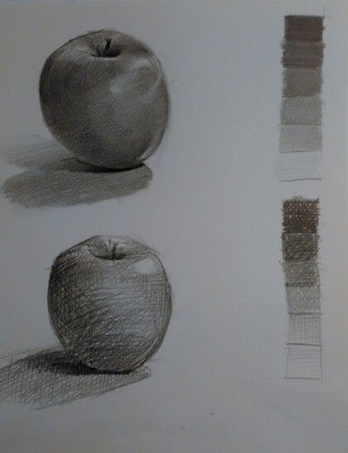
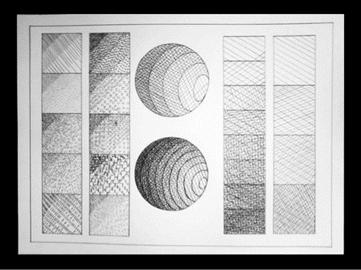
Achurado

